Команда № 5. Модуль E (Документирование).

# ПРОГРАММА И МЕТОДИКА ИСПЫТАНИЙ

## Объект испытаний.

Полное название системы - продукта «Цифровая транспортно-логистическая платформа».

Объектом испытаний является МДО продукта «Цифровая транспортно-логистическая платформа» (далее – МДО продукта).

МДО продукта является макетом реализуемой информационной системы и не предполагает ввод и обработку данных.

## Цель испытаний.

Основная цель испытаний – объективная оценка качества продукции на всех этапах ее жизненного цикла. При этом под качеством понимается совокупность свойств продукции, обуславливающих ее пригодность удовлетворять потребности в соответствии с ее назначением.

В данном случае испытания проводятся с целью испытаний является проверка работоспособности макета и возможность перехода между его компонентами.

## Требования к продукту.

В соответствии с конкурсным заданием, минимальный демонстрационный образец (МДО) информационной системы (цифрового продукта), должен включать основные функции:

* взаимодействие между отдельными компонентами между собой и с внешними продуктами и сервисами;
* соответствующий предложенным эскизам страниц (экранных форм) состав элементов и дизайн.

В МДО продукта должны быть реализованы следующие разделы:

* Управление заказами;
* Управление транспортно-логистическими цепочками;
* Мониторинг исполнения заказов.

В МДО продукта должно быть реализовано переключение по ролям пользователя:

* оператор;
* грузоперевозчик;
* грузоотправитель.

## Средства и порядок испытаний.

Для испытания МДО продукта на ПК должны быть соблюдены следующие требования:

* операционная система MS Windows 10 и выше;
* установлен Adobe XD (допускается использование браузера Google Chrome версии 105.0.5195.127 и новее, или аналогов, в случае отсутсвия установленных компонентов Adobe XD);
* установлено стабильное соединение с сетью Интернет.

## Методы испытаний.

* + 1. Запуск МДО продукта
       1. Для запуска МДО продукта на ПК необходимо открыть файл «Транспортно-логистическая платформа.xd» с помощью Adobe XD (при отсутствии на ПК Adobe XD перейти по ссылке «https://xd.adobe.com/view/4b7a3890-eb4a-41a2-b0db-33b6b4865ad4-1e29/screen/bc56043a-5957-4042-8316-3c9028458b1e?fullscreen», в данному случае – п.1.5.1.2. пропустить).
       2. В открывшемся откне нажать кнопку «Предпросмотр на настольном ПК».

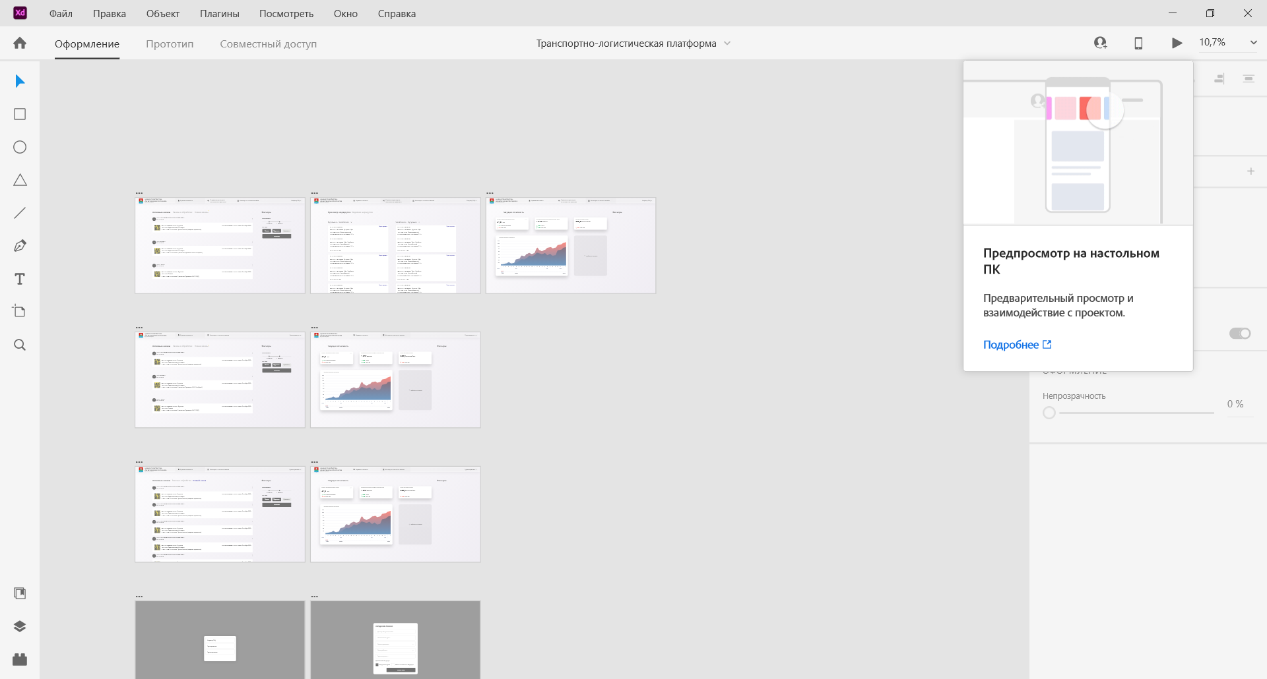

Рисунок 1. Интерфейс Adobe XD

* + - 1. Отображение интерфейса МДО продукта в окне Adobe XD, или в окне Браузера говорит об успешном запуске.

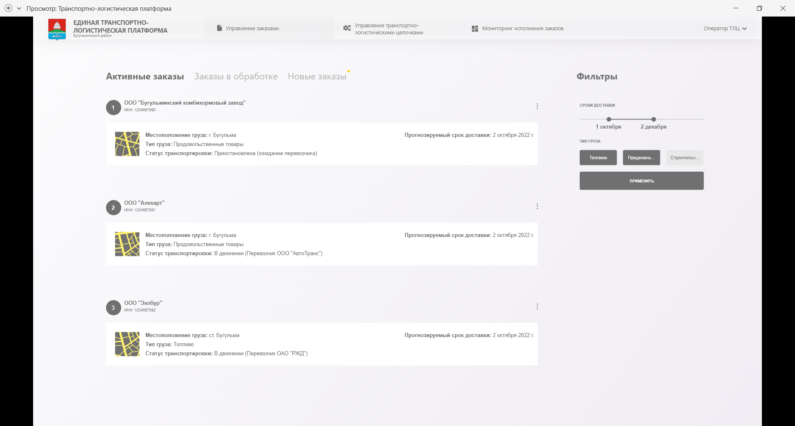

Рисунок 2. Интерфейс МДО продукта

* + 1. Переход между разделами МДО продукта
       1. Навигация между разделами МДО продукта осуществляется посредством нажатия на их названия на навигационной панели запущенного МДО продукта.

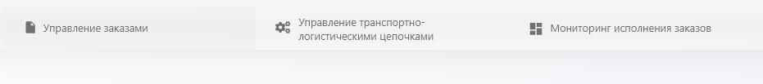

Рисунок 3. Навигационная панель

* + - 1. В панели навигации предусмотрена индикация названия раздела, открытого в настоящий момент. Для проверки индикации необходимо нажать на название раздела «Управление трансортно-логистическими цепочками» и убедиться что переход осуществлен и изменена индикация на панели навигации.

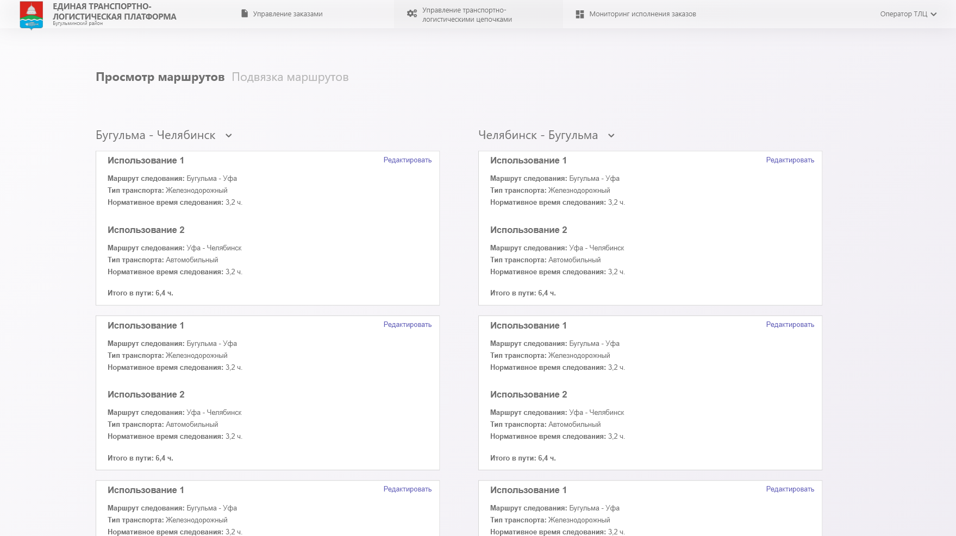

Рисунок 4. Результат перехода в раздел "Управление транспортно-логистическими вопросами"

* + - 1. При нажатии на раздел «Мониторинг исполнения заказов» также должен быть осуществлен переход и изменена индикация на панели навигации.

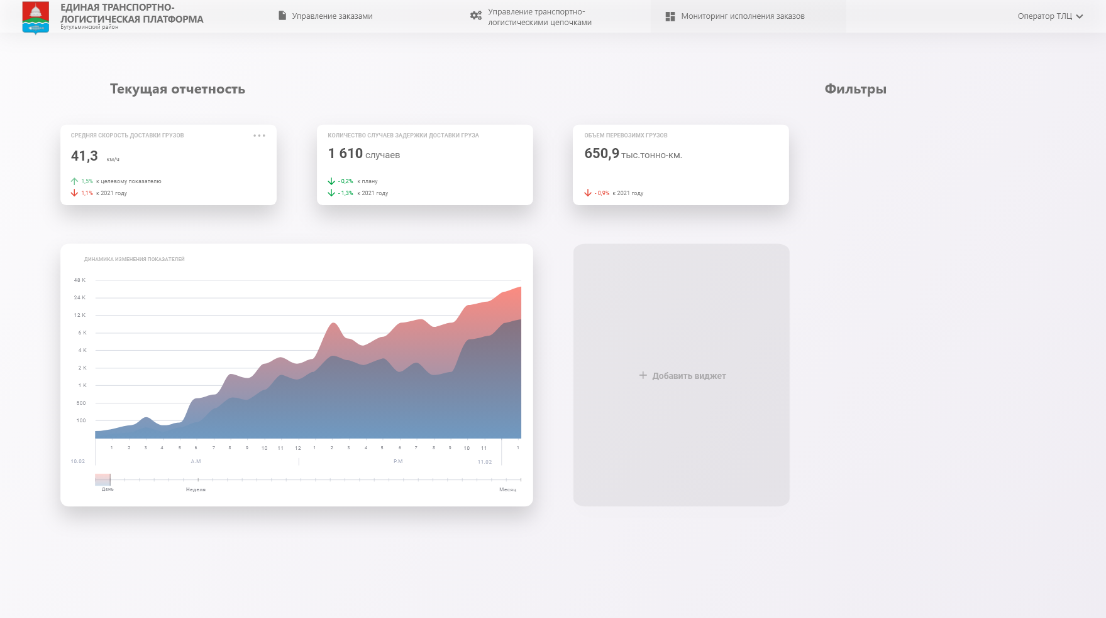

Рисунок 5. Результат перехода в раздел "Мониторинг исполненения заказов"

* + 1. Переключение ролей МДО продукта
       1. Для перехода к другой роли необходимо нажать на название роли в верхнем правом углу МДО продукта.



Рисунок 6. Кнопка переключения роли

* + - 1. При нажатии на название роли должно появиться модальное окно выбора роли, включающее три основные роли – «Оператор», «Грузоперевозчик», «Грузоотправитель».

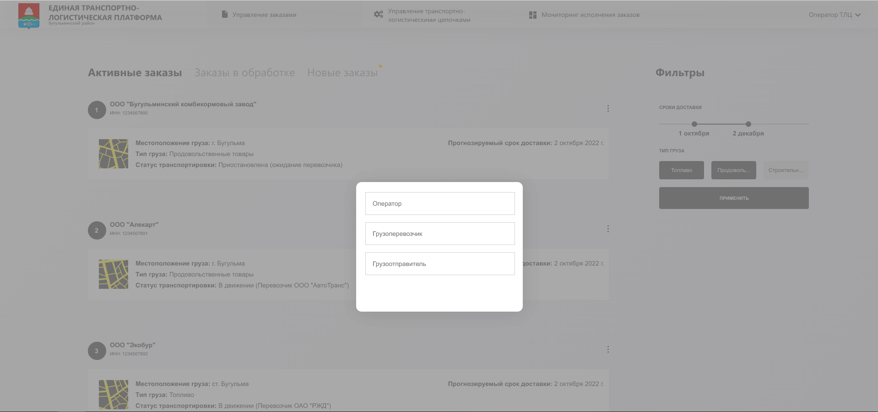

Рисунок 7. Модальное окно выбора роли

* + - 1. Для разных ролей пользователя доступны разделы:

Для роли «Оператор»:

* Управление заказами;
* Управление транспортно-логистическими цепочками;
* Мониторинг исполнения заказов.

Для роли «грузоотправитель»:

* Управление заказами;
* Мониторинг исполнения заказов.

Для роли «Грузоперевозчик»:

* Управление заказами;
* Мониторинг исполнения заказов.
  + - 1. При переключении между ролями должно происходить изменение навигационной панели для соответствия разделов, доступных пользователям.



Рисунок 8. Навигационная панель для роли "Оператор"



Рисунок 9. Навигационная панель для роли "Грузоперевозчик"



Рисунок 10. Навигационная панель для роли "Грузоотправитель"

* + 1. Окно «Создание заказа на оказание услуги перевозки»
       1. Для открытия модального окна создания нового заказа необходимо переключиться на роль «Грузоотправителей», после чего необходимо нажать на кнопку «Новый заказ».

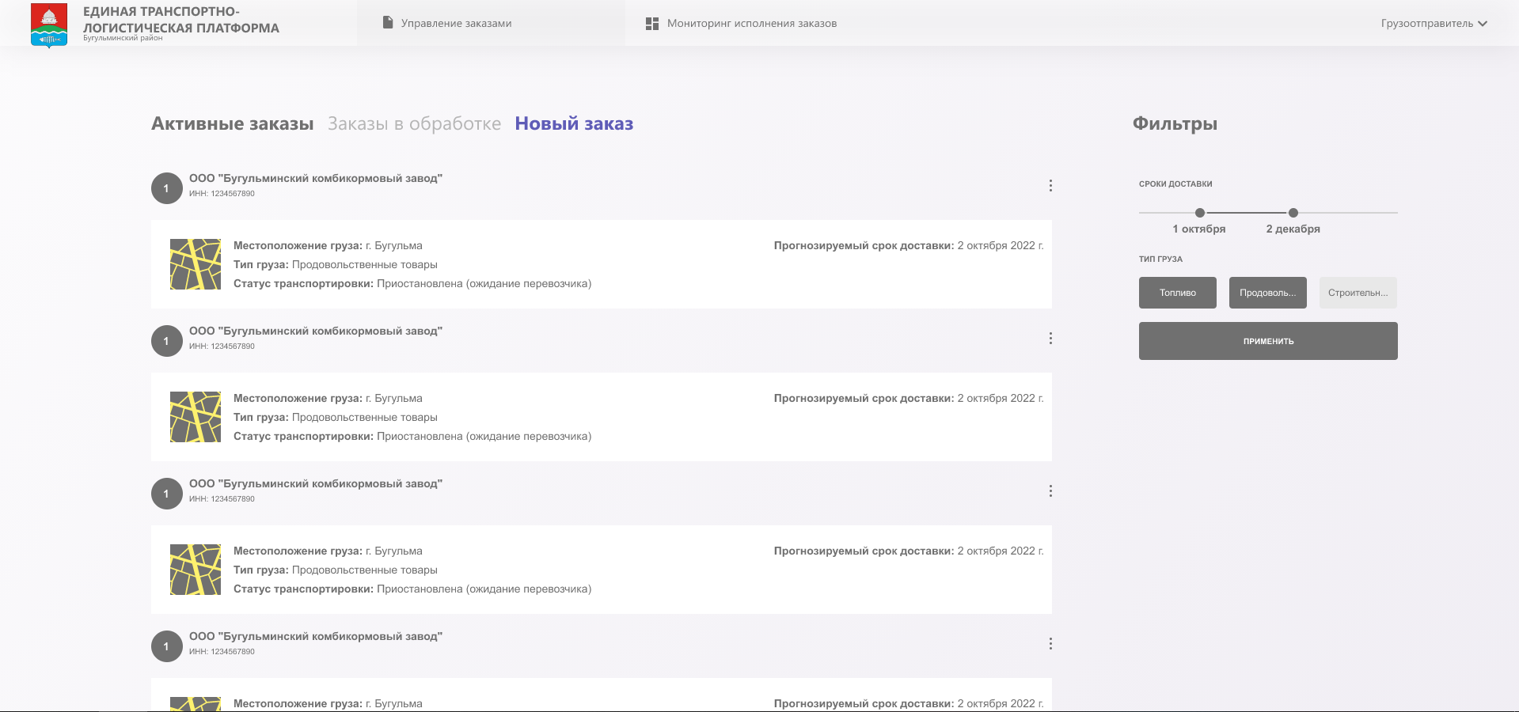

Рисунок 11. Раздел управление заказами для роли "Грузоотправитель"

* + - 1. Результатом операции должно отобразиться модальное окно создания заказа.

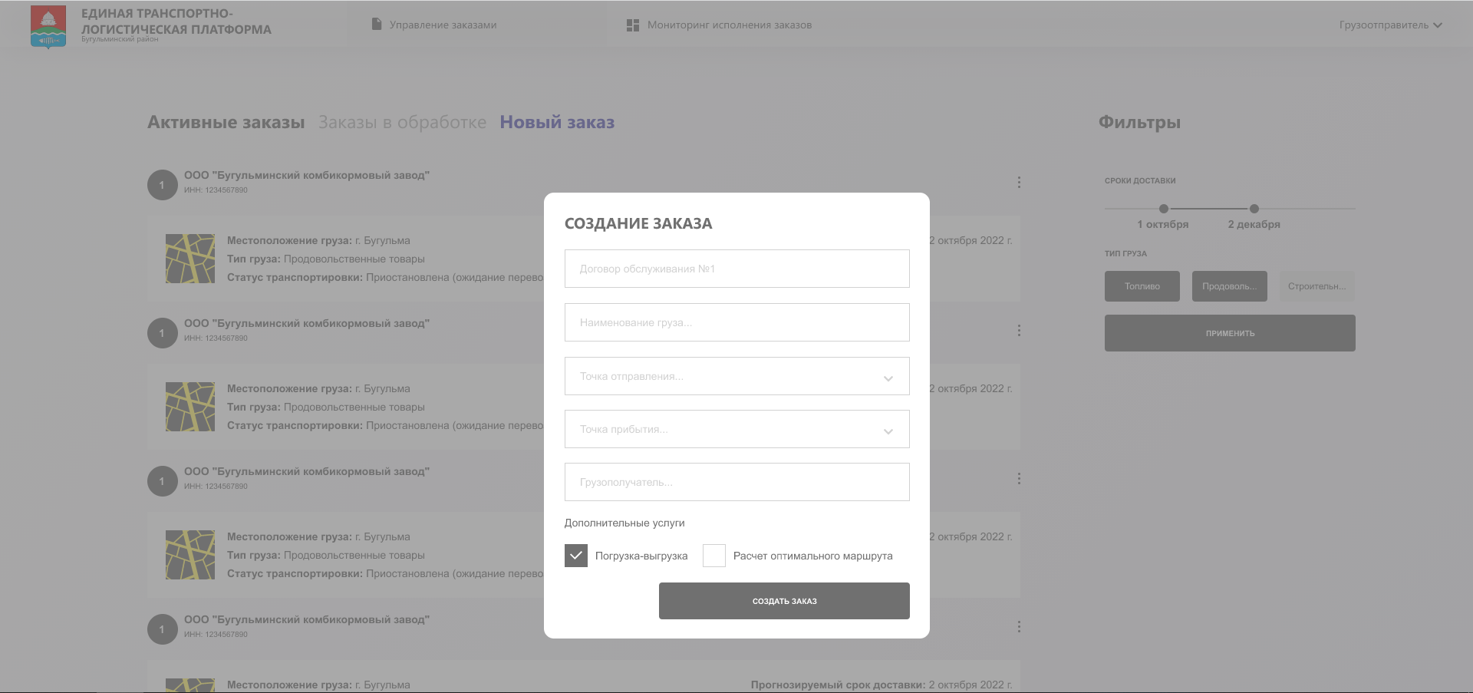

Рисунок 12. Модальное окно "Создание заказа"

# Инструкция пользователя.

## Введение.

МДО продукта является макетом реализуемой информационной системы и не предполагает ввод и обработку данных.

Настоящее руководство предназначено для сотрудников организации, выполняющих функции заказчика или пользователя МДО Продукта.

Настоящий документ является Руководством пользователя МДО Продукта, описывающим действия пользователя в случае несоблюдения условий выполнения технологического процесса и в аварийных ситуациях.

## Ограничения и требования действующих нормативных документов в области по охраны труда, технике безопасности и экологии

Отдельные требования к организации работ с ПЭВМ установлены санитарными правилами СП 2.2.3670-20, в т.ч. факторы производственной среды и трудового процесса, воздействующие на работника должны соответствовать гигиеническим нормативам, утвержденным в соответствии с п. 2 ст. 38 Федерального закона от 30.03.1999 № 52-ФЗ «О санитарно-эпидемиологическом благополучии населения».

Также необходимо обеспечивать безопасные условия и охрану труда, в том числе разрабатывать и утверждать локальные нормативные акты по охране труда на рабочем месте.

## Назначение и условия применения.

В настоящем руководстве описаны действия пользователей при организации работы и при возникновении проблем в процессе работы.

Системные требования к компьютеру для работы МДО Продукта должны удовлетворять следующим требованиям:

* операционная система Windows 10 и выше;
* установлен Adobe XD (допускается использование браузера Google Chrome версии 105.0.5195.127 и новее, или аналогов, в случае отсутсвия установленных компонентов Adobe XD);
* установлено стабильное соединение с сетью Интернет.

## Подготовка к работе, установка и настройка.

* + - 1. Для запуска МДО продукта на ПК необходимо открыть файл «Транспортно-логистическая платформа.xd» с помощью Adobe XD (при отсутствии на ПК Adobe XD перейти по ссылке «https://xd.adobe.com/view/4b7a3890-eb4a-41a2-b0db-33b6b4865ad4-1e29/screen/bc56043a-5957-4042-8316-3c9028458b1e?fullscreen», в данному случае – п.1.5.1.2. пропустить).
      2. В открывшемся откне нажать кнопку «Предпросмотр на настольном ПК».



Рисунок 13. Интерфейс Adobe XD

* + - 1. Отображение интерфейса МДО продукта в окне Adobe XD, или в окне Браузера говорит об успешном запуске.



Рисунок 14. Интерфейс МДО продукта

## Описание операций (Руководство по эксплуатации).

* + 1. Переход между разделами МДО продукта
       1. Навигация между разделами МДО продукта осуществляется посредством нажатия на их названия на навигационной панели запущенного МДО продукта.



Рисунок 15. Навигационная панель

* + - 1. В панели навигации предусмотрена индикация названия раздела, открытого в настоящий момент. Для проверки индикации необходимо нажать на название раздела «Управление трансортно-логистическими цепочками» и убедиться что переход осуществлен и изменена индикация на панели навигации.



Рисунок 16. Результат перехода в раздел "Управление транспортно-логистическими вопросами"

* + - 1. При нажатии на раздел «Мониторинг исполнения заказов» также должен быть осуществлен переход и изменена индикация на панели навигации.



Рисунок 17. Результат перехода в раздел "Мониторинг исполненения заказов"

* + 1. Переключение ролей МДО продукта
       1. Для перехода к другой роли необходимо нажать на название роли в верхнем правом углу МДО продукта.



Рисунок 18. Кнопка переключения роли

* + - 1. При нажатии на название роли должно появиться модальное окно выбора роли, включающее три основные роли – «Оператор», «Грузоперевозчик», «Грузоотправитель».



Рисунок 19. Модальное окно выбора роли

* + - 1. Для разных ролей пользователя доступны разделы:

Для роли «Оператор»:

* Управление заказами;
* Управление транспортно-логистическими цепочками;
* Мониторинг исполнения заказов.

Для роли «грузоотправитель»:

* Управление заказами;
* Мониторинг исполнения заказов.

Для роли «Грузоперевозчик»:

* Управление заказами;
* Мониторинг исполнения заказов.
  + - 1. При переключении между ролями должно происходить изменение навигационной панели для соответствия разделов, доступных пользователям.



Рисунок 20. Навигационная панель для роли "Оператор"



Рисунок 21. Навигационная панель для роли "Грузоперевозчик"



Рисунок 22. Навигационная панель для роли "Грузоотправитель"

* + 1. Окно «Создание заказа на оказание услуги перевозки»
       1. Для открытия модального окна создания нового заказа необходимо переключиться на роль «Грузоотправителей», после чего необходимо нажать на кнопку «Новый заказ».



Рисунок 23. Раздел управление заказами для роли "Грузоотправитель"

* + - 1. Результатом операции должно отобразиться модальное окно создания заказа.



Рисунок 24. Модальное окно "Создание заказа"

## Часто задаваемые вопросы (F.A.Q.)

В: Возможно ли проверить математические алгоритмы с использованием МДО продукта?

О: Нет, данный МДО продукта лишь визуализирует возможный интерфейс системы и описывает ключевую бизнес-логику.

В: Требуются ли дополнительные меры защиты при использовании МДО продукта?

О: Нет, данный МДО не использует какие либо данные, в т.ч. персональные для работы.

## Аварийные ситуации.

Разработанная МДО Продукта является программным продуктом, в первое время эксплуатации, могут возникнуть аварийные ситуации (см. Таблицу 1).

Таблица 1. Аварийные ситуации.

|  |  |  |  |  |
| --- | --- | --- | --- | --- |
| **Аварийная ситуация** | **Возможные**  **потери**  **информации** | **Способ избежания** | **Способ ликвидации последствий** | **Исполнитель** |
| Отключение  питания  аппаратных  средств | Несохраненные пользователем (администратором) данные | При вводе большого  количества данных, выполнять сохранение в процессе ввода | Повторный ввод и сохранение информации | Пользователь |
| Выход из строя аппаратных средств на  стороне пользователя (за  исключением жесткого диска) | Несохраненные пользователем (администратором) данные | При вводе большого  количества данных, выполнять сохранение в процессе ввода | Повторный ввод и сохранение информации | Пользователь |
| Сбой операционной системы сервера | Вся информация, поступившая в Систему с момента окончания последнего резервного копирования данных | Резервное копирование БД | Восстановление данных их резервных копий | Системный администратор |
| Сбой при передаче данных | Часть передаваемой по каналу информации | - | Повторная отправка данных на сервер | Пользователь |

Аварийные ситуации могут возникать как из-за ошибок в программных продуктах, так и из-за неправильной их настройки. При возникновении аварийных ситуаций пользователю не рекомендуется самостоятельно пытаться восстанавливать работоспособность системы.

## Рекомендации по освоению.

Перед началом работы необходимо внимательно ознакомиться с Руководством пользователя, получить навыки работы с операционной системой Windows.

## Защиты персональных данных и других областей права

В соответствии с ст. 85 Трудового кодекса РФ под персональными данными подразумевается информация, необходимая работодателю в связи с установлением трудовых отношений и касающаяся конкретного работника.

При обработке персональных данных обязаны принимать необходимые правовые, организационные и технические меры или обеспечивать их принятие для защиты персональных данных от неправомерного или случайного доступа к ним, уничтожения, изменения, блокирования, копирования, предоставления, распространения персональных данных, а также от иных неправомерных действий в отношении персональных данных (в соответствии с Федеральным законом от 27.07.2006 № 152-ФЗ (ред. от 14.07.2022) «О персональных данных»).

# Обоснование допустимости в заявленных целях используемых технологий, технических средств, библиотек, продуктов и т.д. с точки зрения авторских и имущественных прав, патентной чистоты, информационной безопасности.

Авторские права приравниваются законом к интеллектуальным правам на произведения (п.1 ст.1255 ГК РФ). Интеллектуальные права, в свою очередь, включают исключительное право, являющееся имущественным правом, а также личные неимущественные права и иные права автора (ст.1226 ГК РФ).

При разработке МДО Продукта соблюдены авторские и интеллектуальные права на все виды программ, которые могут быть выражены на любом языке и в любой форме, включая исходный текст и объектный код.

Проведена экспертиза на патентную чистоту в части выявления всех релевантных патентных документов, действующих на территории Российской Федерации, и их сравнительный анализ с МДО Продукта на предмет возможного нарушения патентных прав с учетом местного законодательства.

МДО Продукта соответствует требованиям патентной чистоты, по результатам проведенной экспертизы (в соответствии с ГОСТ Р 15.011-96 «Система разработки и постановки продукции на производство». Патентные исследования. Содержание и порядок проведения».

Также разработанный МДО Продукта соответствует требованиям к безопасности информационных технологий и безопасности информации.

# Лицензия на использование разрабатываемого цифрового продукта

Для установки МДО Продукта необходимо принять «Лицензионное соглашение конечного пользователя» среды визулизации Adobe XD.

Правообладатель предоставляет пользователю право использовать ПО наравне с собой или другими лицами, также управомоченными правообладателем. При этом правообладатель не лишается возможности использовать программное обеспечение сам и предоставлять право использования данного программного обеспечения иным лицам.